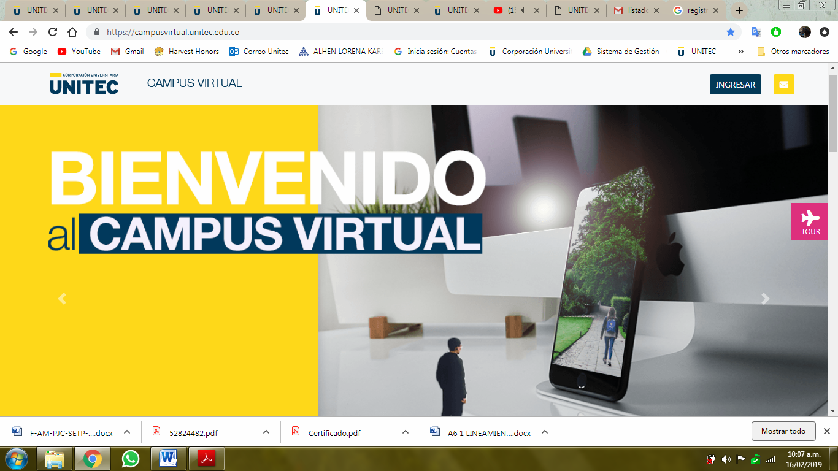

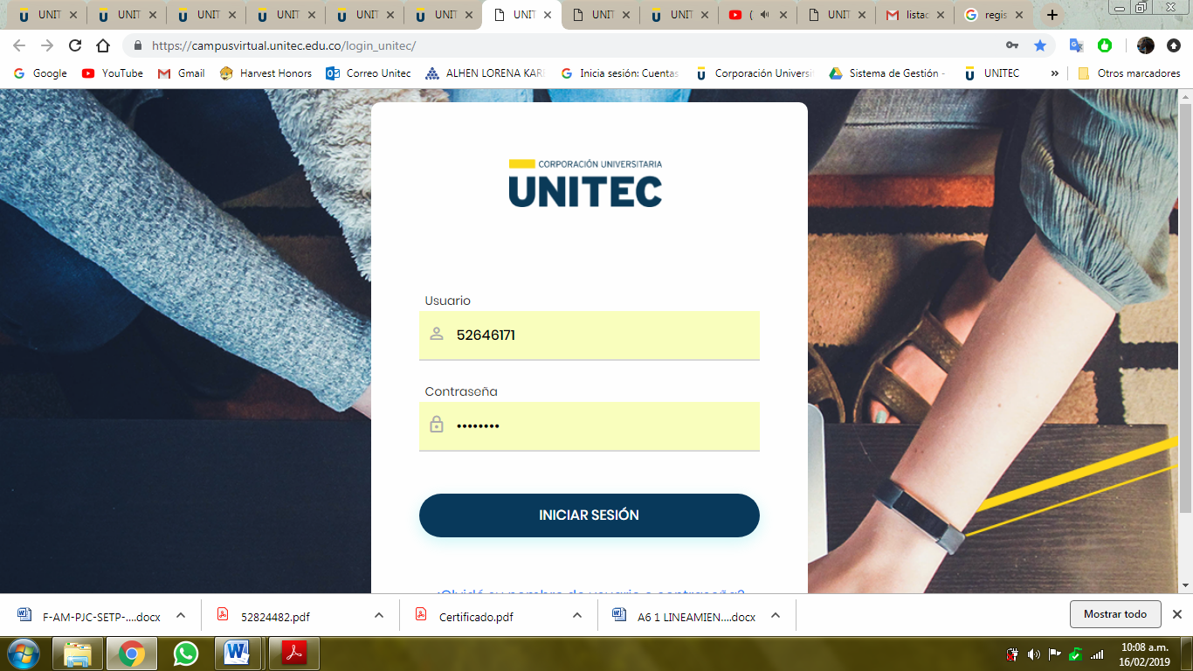

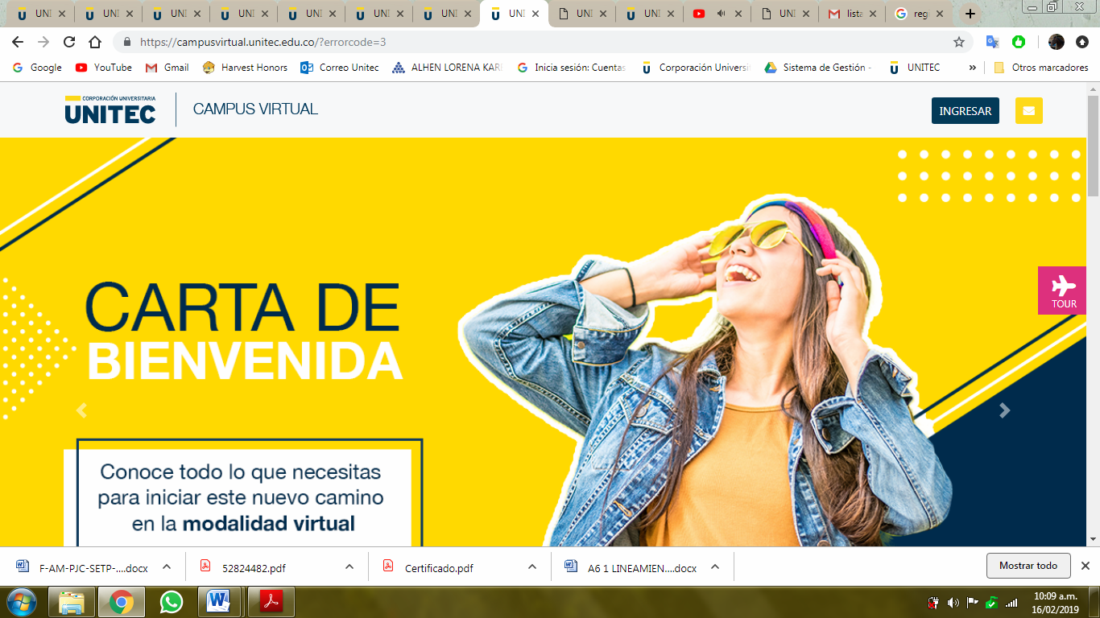

Me devuelve a esta página, y no me permite acceder de nuevo. La plataforma se cierra el lunes, con bastantes materias y no tendré posibilidad de ingresar, sumado a que tengo un procedimiento quirúrgico ese mismo día. Razón por la cual tenía el día hoy, sábado 16 y domingo 17 para realizar las actividades. He estado escuchando el tutorial de you tube, pero definitivamente, no ha sido posible ingresar.

Se supone que estudiamos en virtualidad, para tener acceso a la información de manera permanente. Si dependo del horario de oficina, que voy a hacer el lunes, si debo prepararme para la cirugía???

